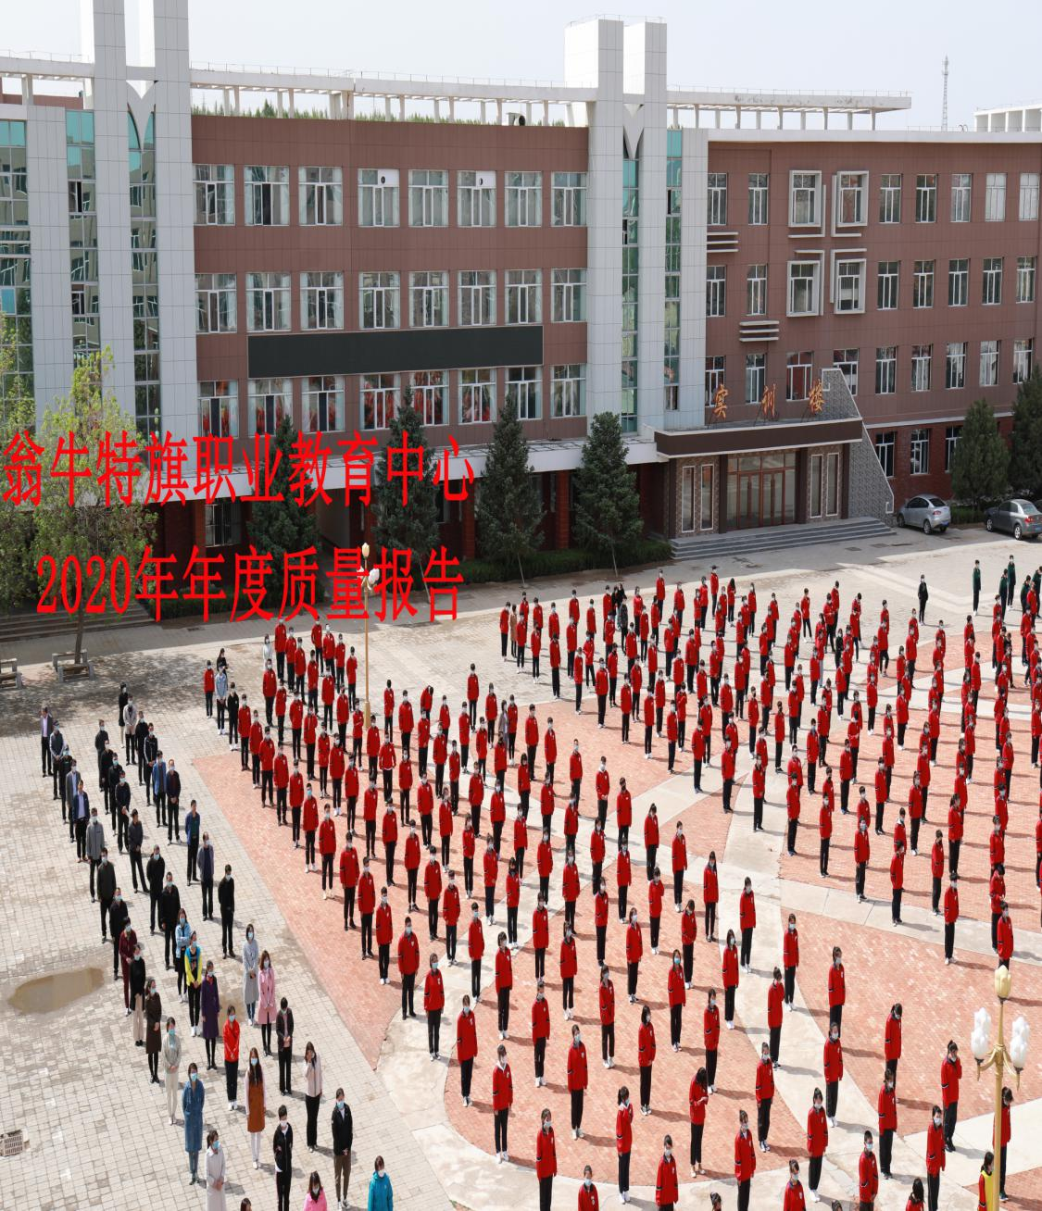

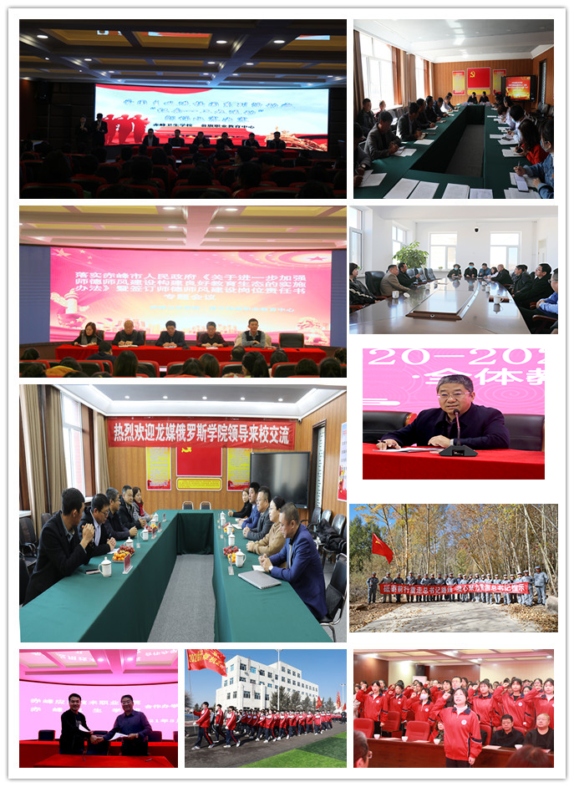

翁牛特旗职业教育中心年度质量报告
第一部分 学校情况……………………………………………………………
1.1 学校概况……………………………………………………
1.1.1校名、办学性质
1.1.2校园面积
1.1.3资产情况
1.2 学生情况……………………………………………………
1.2.1招生规模、在校生规模、毕业生规模
1.2.2学生结构、巩固率
1.2.3培训规模
1.3 教师队伍……………………………………………………
1.3.1师生比变化情况
1.3.2“双师型”教师比例变化情况
1.3.3兼职教师比例变化情况
1.3.4专任教师本科以上学历比例变化情况
1.3.5专任教师硕士以上学历比例变化情况
1.3.6专任教师高级职称教师比例变化情况
1.4 设施设备……………………………………………………
1.4.1生均教学仪器设备值变化情况
1.4.2生均实训实习工位变化情况
1.4.3生均纸质图书变化情况
第二部分 学生发展……………………………………………………………
2.1 学生素质……………………………………………………
2.1.1学生思想政治状况变化情况
2.1.2文化课合格率变化情况
2.1.3专业技能合格率变化情况
2.1.4体质测试合格率变化情况
2.1.5毕业率变化情况
2.2 在校体验……………………………………………………
2.2.1理论学习满意度、专业学习满意度、实习实训满意度
2.2.2校园文化与社团活动满意度、生活满意度、校园安全满意度
2.2.3毕业生对学校满意度
2.3 资助情况……………………………………………………
2.3.1免学费和助学金落实情况
2.3.2学校对学生的资助情况
2.4 就业质量……………………………………………………
2.4.1专业就业率变化情况
2.4.2对口就业率变化情况
2.4.3初次就业月收入变化情况
2.4.4升入高等教育比例情况
2.5 职业发展……………………………………………………
2.5.1学习能力
2.5.2岗位适应能力、岗位迁移能力
2.5.3创新创业能力
第三部分 质量保障措施………………………………………………………
3.1 专业动态调整………………………………………………
3.1.1专业结构调整
3.1.2人才培养方案调整.
3.2 教育教学改革………………………………………………
3.2.1专业设置
3.2.2师资队伍
3.2.3学校公共基础课、课程建设、人才培养模式改革、国际合作
3.2.4信息化教学、实训基地、教学资源建设、教材选用
3.3 教师培养培训 ....................................
3.3.1教师培养培训情况
3.4 规范管理………………………………………………………
3.4.1管理队伍建设、教学管理、科研管理和管理信息化水平
3.4.2学生管理、安全管理
3.4.3财务管理、后勤管理..
3.5 德育工作情况………………………………………………
3.5.1校园文化建设
3.5.2德育课实施情况
3.5.3文明风采活动开展
3.5.4社团活动、团组织学生会建设及活动等方面
3.6 党建工作…………………………………………………
第四部分 校企合作…………………………………………………………
4.1 校企合作开展情况和效果………………………………
4.1.1校企合作开展情况和效果
4.2 学生实习情况……………………………………………
4.2.1学生实习情况和效果
4.3 集团化办学情况………………………………………
4.3.1集团化办学情况和效果
第五部分 社会贡献…………………………………………………………
5.1 人才培养…………………………………………………
5.1.1用人单位满意度
5.2 社会服务………………………………………………
5.2.1培训服务、技术服务、文化传承
5.3 对口帮扶
5.3.1东西部对口帮扶、校际帮扶、对口扶贫
第六部分 举办者履责………………………………………………………
6.1 经费………………………………………………………
6.1.1政策性经费落实情况、生均拨款、项目投入
6.2 政策措施…………………………………………………
6.2.1落实办学自主权、教师编制、出台提升学校办学水平
的政策和制度
第七部分 特色创新…………………………………………………………
7.1 案例1（合作办学）……………………………………
7.2 案例2（学生全员管理）………………………………
第八部分 主要问题和改进措施……………………………………………
8.1 主要问题…………………………………………………
8.2 改进措施…………………………………………………

第一部分 学校情况
1.1学校概况
1.1.1校名、办学性质
翁牛特旗职业教育中心是隶属于翁牛特旗教育局的全额拨款事业单位,近年来在上级政府的领导下和市、旗两级教育局的直接指导下得到较快发展，逐渐理清了学校的办学方向和发展思路，坚持以高举习近平新时代中国特色社会主义思想伟大旗帜，全面贯彻落实党的教育方针，秉持“让每一个生命都润泽，每一位师生都出彩”的教育理想，坚守“文化为魂、技术为根”的办学信念，办一所具有书院传统，企业风格，质量优良的中等职业品牌学校。
1.1.2校园面积
学校占地面积53360平方米，生均占地面积54.3平方米;其中建筑面积26000平方米,生均校舍建筑面积26.4平方米。教学楼3800平方米；实训楼4100平方米；信息楼2700平方米；宿舍11280平方米；食堂2800平方米；体育用地18240平方米。 学校办学资源总量及生均值见表1—1。
表1-1 2018-2019年学校办学资源总量及生均值统计表
序号 | 名称 | 单位 | 数 量 |  | 生 均 值
序号 | 名称 | 单位 | 2019 | 2020 | 2019 | 2020
1 | 占地面积 | ㎡ | 53360 | 53360 | 74.5 | 54.3
2 | 校舍建筑面积 | ㎡ | 26000 | 26000 | 36.3 | 26.4
3 | 行政办公用房面积 | ㎡ | 902 | 902 | 1.26 | 0.91
4 | 学生宿舍面积 | ㎡ | 11280 | 11280 | 15.75 | 11.48
5 | 校内实训用房面积 | ㎡ | 6983 | 6983 | 9.75 | 7.11
6 | 多媒体教室面积 | ㎡ | 800 | 800 | 1.11 | 0.89
7 | 心理咨询室面积 | ㎡ | 150 | 150 | 0.21 | 0.15
8 | 固定资产总值 | 万元 | 3283 | 1321 | 4.59 | 1.34
1.1.3资产情况
截止2019年8月底，固定资产总值达到1321万元。
1.2学生情况
1.2.1招生规模、在校生规模、毕业生规模
2020年全日制在校生数为982人，2020年毕业生数为119人。2020年招生414人。在校生三年巩固率为79.36%。在校生，招生人数和毕业生数变化情况见图（1-2）
表1-2 2018-2019年学校全日制学生情况统计表
年号 | 招生数（人） | 在校生数（人） | 毕业生数（人） | 备注
2019 | 504 | 716 | 133
2020 | 414 | 982 | 119
1.2.2学生结构 巩固率
学校共开设10个专业，其中计算机应用技术是自治区骨干专业，中餐烹饪是市级示范专业，学校2019-2020学年分专业全日制在校生统计见表1-3
表1—3 2019-2020年学校全日制分专业学生情况统计表
专业名称 | 2019年 |  | 2020年
专业名称 | 招生数 | 在校生数 | 招生数 | 在校生数
计算机应用 | 180 | 259 | 138 | 352
中餐烹饪 | 21 | 42 | 27 | 55
现代农艺技术 | 21 | 36 | 0 | 24
汽车运用与维修 | 50 | 80 | 50 | 109
机电技术应用 | 47 | 49 | 47 | 88
会计电算化 | 0 | 4 | 0 | 0
畜牧兽医 | 0 | 4 | 0 | 0
学前教育 | 128 | 173 | 120 | 264
美术设计与制作 | 5 | 5 | 13 | 16
旅游服务与管理 | 52 | 64 | 19 | 74
小计 | 504 | 716 | 414 | 982
1.2.3 培训规模
2020年学校没有培训。
1.3教师队伍
学校现有教职工100人，其中专任教师 60人，生师比为16.37:1 。
1.3.1师生比变化情况
2019年度专任教师56人，生师比为12.79:1；2020年生师比16.37:1。
1.3.2“双师型”教师比例变化情况
2019年度专业教师“双师型”教师占比90%，2020年度专业教师“双师型”教师占比68%。
1.3.3兼职教师比例变化情况
2019、2020年度均没有兼职教师。
表1-4 2019-2020年学校教师情况统计表
年号 | 专任教师总数（人） | 生师比 | 兼职教师人数（人） | 兼职教师占比（%） | 专任教师中 专业教师 |  | 专业教师中 “双师型”教师
 |  |  |  |  | 人数（人） | 占比（%） | 人数（人） | 占比（%）
2019 | 56 | 12.79:1 | 0 | 0 | 30 | 54% | 27 | 90%
2020 | 60 | 16.37:1 | 0 | 0 | 25 | 42% | 17 | 68%
1.3.4专任教师本科以上学历比例变化情况（详见统计表1-5）
2019学年度，文化课教师26人，研究生学历1人，占4%，本科学历25人，占96%。专业课教师30人，本科学历29人，占97%。
2020学年度，文化课教师35人，研究生学历7人，占20%，本科学历28人，占80%。专业课教师25人，研究生学历3人，占12%，本科学历21人，占84%。
1.3.5专任教师硕士以上学位比例变化情况
学校专任教师中有硕士学位人员10人。
1.3.6专任教师高级职称教师比例变化情况
2019学年度，文化课教师26人，其中副高6人，占23%；专业课教师30人，其中副高2人，占7%。
2020学年度，文化课教师35人，其中副高7人，占20%。专业课教师25人，无副高。
表1-5 2019-2020年学校专任教师学历和职称结构情况统计表
年号 | 专任教师 |  | 人数 | 学历情况 |  |  | 职称情况
年号 |  |  | 人数 | 研究生 | 本  科 | 专科 | 正高级 | 副高级 | 中级 | 初级 | 未评级
2019 | 文化课教师 | 人数（人） | 26 | 1 | 25 | 0 | 0 | 6 | 17 | 3 | 0
2019 | 文化课教师 | 比例（%） | 46% | 4% | 96% | 0 | 0 | 23% | 65% | 12% | 0
2019 | 专业课教师 | 人数（人） | 30 | 0 | 29 | 1 | 0 | 2 | 18 | 10 | 0
2019 | 专业课教师 | 比例（%） | 54% | 0 | 97% | 3% | 0 | 7% | 60% | 33% | 0
2020 | 文化课教师 | 人数（人） | 35 | 7 | 28 | 0 | 0 | 7 | 23 | 5 | 0
2020 | 文化课教师 | 比例（%） | 58% | 20% | 80% | 0 | 0 | 20% | 66% | 14% | 0
2020 | 专业课教师 | 人数（人） | 25 | 3 | 21 | 1 | 0 | 0 | 18 | 7 | 0
2020 | 专业课教师 | 比例（%） | 42% | 12% | 84% | 4% | 0 | 0 | 72% | 28% | 0
1.4设施设备
1.4.1生均教学仪器设备值变化情况
2019-2020学年教学仪器设备总值666.41万元，与上一学年持平。生均教学仪器设备资产值6786.25元。
1.4.2生均实训实习工位变化情况
学校实训基地建设规范，工位足，满足学生实训实习需求。截止2020 年8 月底，校内实训基地 7个（包括 33 个实训室），校内实训工位数共计 752个，生均校内实训工位数为0.77个，学校已建成校外实训基地4 个。详见2019－2020 学年分专业校内实训基地统计见表 1-7，校外实训基地统计见表 1-8。
表1-7 2018-2019年校内实习实训基地情况统计表
年号 | 专业大类 | 序号 | 校内实训  基地名称 | 包含实  训室 | 提供工位（个）
2019 | 文化艺术类 | 1 | 工艺美术 | 2 | 60
2019 | 信息技术类 | 2 | 计算机及应用 | 6 | 178
2019 | 加工制造类 | 3 | 机电 | 2 | 65
2019 | 加工制造类 | 4 | 汽车运用于与维修 | 2 | 54
2019 | 教育类 | 5 | 幼师 | 3 | 75
2019 | 旅游服务与管理类 | 6 | 中餐烹饪与营养膳食 | 4 | 95
2019 | 旅游服务与管理类 | 7 | 旅游服务与管理 | 14 | 225
2020 | 文化艺术类 |  | 工艺美术 | 2 | 60
2020 | 信息技术类 |  | 计算机及应用 | 6 | 178
2020 | 加工制造类 |  | 机电 | 2 | 65
2020 | 加工制造类 |  | 汽车运用于与维修 | 2 | 54
2020 | 教育类 |  | 幼师 | 3 | 75
2020 | 旅游服务与管理类 |  | 中餐烹饪与营养膳食 | 4 | 95
2020 | 旅游服务与管理类 |  | 旅游服务与管理 | 14 | 225
表1-8 2018-2019年分专业校外实训基地情况统计表
年号 | 专业大类 | 序号 | 专业名称 | 校外实训基地数量 |  | 实训基地名称（部分）
 |  |  |  | 2018 | 2020 | 2019 | 2020
2019 | 加工制造类 | 1 | 汽车运用与维修 | 1 | 1 | 乌丹镇腾运汽车配件维修部 | 乌丹镇腾运汽车配件维修部
2019 | 加工制造类 | 2 | 机电 | 1 | 1 | 安琪酵母（赤峰）有限公司 | 安琪酵母（赤峰）有限公司
2019 | 旅游服务与管理类 | 3 | 旅游服务与管理 | 2 | 2 | 乌丹镇云龙大酒店  玉龙沙湖旅游度假村 | 乌丹镇云龙大酒店  玉龙沙湖旅游度假村
2020 | 加工制造类 | 1 | 汽车运用与维修 | 1 | 1 | 乌丹镇腾运汽车配件维修部 | 乌丹镇腾运汽车配件维修部
2020 | 加工制造类 | 2 | 机电 | 1 | 1 | 安琪酵母（赤峰）有限公司 | 安琪酵母（赤峰）有限公司
2020 | 旅游服务与管理类 | 3 | 旅游服务与管理 | 2 | 2 | 乌丹镇云龙大酒店  玉龙沙湖旅游度假村 | 乌丹镇云龙大酒店  内蒙古龙谷旅游资源投资有限公司

1.4.3生均纸质图书变化情况
图书馆纸质图书藏书量9746册，生均纸质图书9.92册；学校图书馆阅览室座位数有115个，订阅期刊41种，电子图书3万册。详见表1—9
表1—9 2019-2020年学校图书和期刊情况统计表
年号 | 纸质图书（册） | 生均纸质图书（册） | 阅览室座位数（个） | 订阅期刊数（种） | 电子图书（万册）
2019 | 16900 | 23.6 | 115 | 41 | 3
2020 | 9746 | 9.92 | 115 | 41 | 3
1.5校内信息化建设
1.5.1建设的基本情况
学校建成多媒体教室46间；采购电子图书2万册；实现电子白板班班通；建设多媒体计算机教室3个，电子监控265个；学校现有教学、办公电脑210台，大屏幕一体机3台；建成覆盖全校的校园网基础平台，拥有100M网络出口。
1.5.2 使用的基本情况
多媒体等设备的应用率百分之百，实现了信息技术与科学的有效整合、促进教室教学方式和学生学习方式的变革；使教师办公、学生学习实现了网络化、数字化，实现了资源共享。
1.6校内实训基地建设
1.6.1建设的基本情况
学校实训基地建设规范，工位足，满足学生实训实习需求。截止2020 年8 月底，校内实训基地 7个（33 个实训室），校内实训工位数共计 752个，能满足各个专业学生校内实训。
1.6.2使用的基本情况
学校开设的专业都能参加实训，实训课开出率百分之百，教学过程理论结合实践，强调学生的参与式学习，在最短的时间内使学生在专业技能、实践经验、工作方法、团队合作等方面有所提高。让真正达到了做中教、做中学。
第二部分 学生发展
2.1学生素质
2.1.1学生思想政治状况变化情况
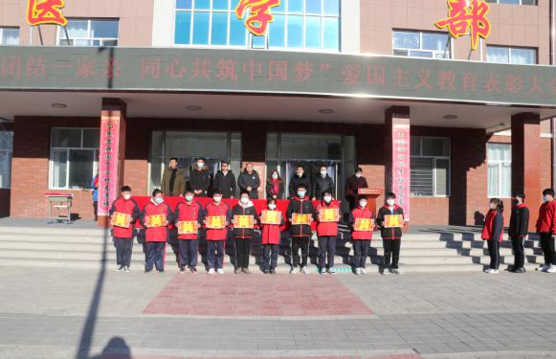
我校自赤峰卫生学校与翁牛特旗职业教育中心合并重组以来，本着以人为本的管理理念，学校学生科着眼于教育育人、管理育人、服务育人、职业规划育人等多维度育人机制；以学生德育综合积分管理为抓手，全面提升学校学生思想政治教育工作及管理实效；举办了丰富多彩的各类社团活动、校园文化体育艺术节等，进一步提升学生综合素质，增强学生自爱、爱校、团结、奋发向上精神，从总体上不断提升学校德育工作管理水平，确保全体学生树立正确的世界观、人生观、价值观。
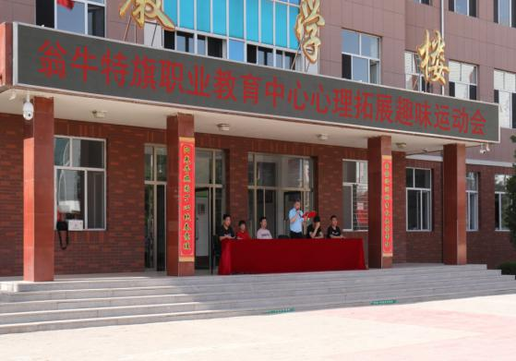
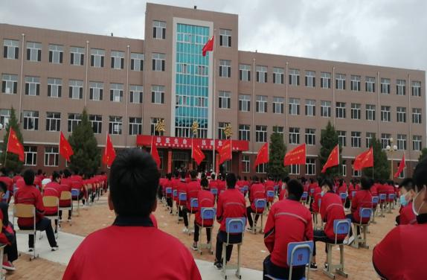
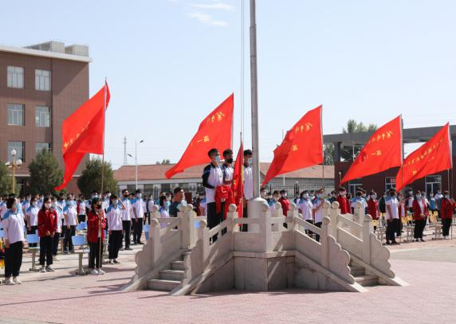
2.1.（2.3.4.5）学生文化课、专业技能、体质测试合格率变化情况及毕业率变化情况
2.1.（2.3.4.5）学生文化课、专业技能、体质测试合格率变化情况及毕业率变化情况。学校学生报名参加职业资格鉴定的比例达61%，参加各级技能竞赛和文明风采比赛的比例达到15%。全校学生文化课合格率、专业技能合格率、体质测评合格率、毕业率 、双证书获取率等指标评价良好，见表 2-1。
表2-1 2019-2020年学生基本素质评价指标统计表
年号 | 文化课  合格率 | 体质测评  合格率 | 专业技能  合格率 | 双证书  合格率 | 毕业率
2019 | 86.5% | 91.3% | 97.6% | 47.5% | 98.2%
2020 | 88.3% | 92.2% | 98.1% | 47.9% | 98.5%
2.2.在校体验
2.2.1理论学习满意度、专业学习满意度、实习实训满意度
招生就业办公室在2020年5月份开展了在校生满意度调研，有521名在校生参与调研。在校生满意度见表2-2。
表2-2 2019—2020年度在校生满意度统计表
满  意  度  类  别 | 很满意 | 比较满意 | 满 意 | 一 般 | 不满意
实习实训 | 34.5% | 37.25% | 25.75% | 1.4% | 1.1%
专业学习 | 41.5% | 38.5% | 14.75% | 3.25% | 2%
理论学习 | 49.5% | 36.5% | 11.4% | 1.5% | 1.1%
2.2.2校园文化与社团活动满意度、生活满意度、校园安全满意度
招生就业办公室在2020年9月份开展了在校生满意度调研，有1952名在校生参与调研。在校生满意度见表2-3。
表2-3 2019—2020年度在校生满意度统计表
满  意  度  类  别 | 很满意 | 比较满意 | 满 意 | 一 般 | 不满意
校园安全 | 52.5% | 27.5% | 14.5% | 3% | 2.5%
生 活 | 37.5% | 45.5% | 12.4% | 2.2% | 2.4%
校园文化与社团 | 43.5% | 39.20% | 13.8% | 2.7% | 0.8%
2.2.3毕业生对学校满意度
招生就业办公室通过专业调研平台采集到2019届毕业生的样本123份,2020届毕业生样本133份。根据调研结果 2019 届毕业生对学校持非常满意和基本满意态度的占到 91.1%，同 2018 届毕业生满意度比略有提高；2020届毕业生不满意仅占9.9%，同比下降3.34%。2019、2020届毕业生满意度统计见表 2-4。
表2-4 2019—20120年毕业生满意度统计表
年度 | 2019年 |  |  | 2020年
满意度 | 非常满意 | 基本满意 | 不满意 | 非常满意 | 基本满意 | 不满意
百分比 | 75.6% | 13.7% | 13.24% | 76.6% | 14.5% | 7.9%
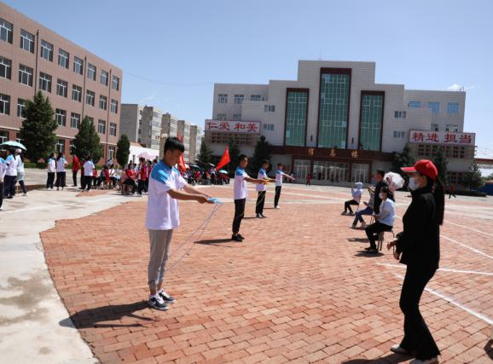
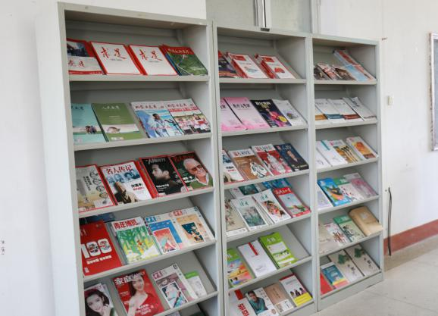
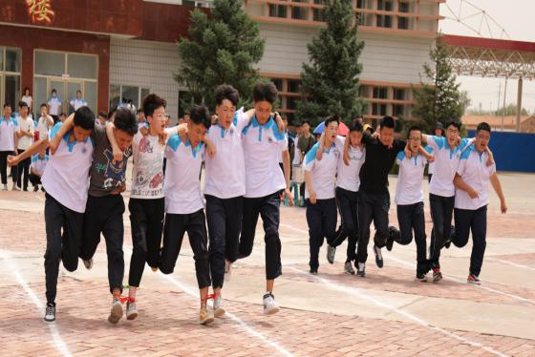
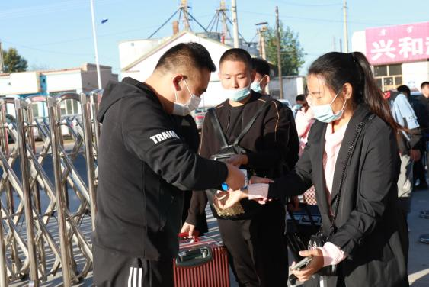
2.3资助情况
2.3.1免学费和助学金落实情况
根据国家中等职业教育资助政策要求，设立翁牛特旗职业教育中心学生资助管理中心负责学生资助工作。全校学生均享受中职免学费 2000 元/年·生政策。全日制在校生享受国家助学金资助政策，一、二年级学生享受国家助学金每学期750元/每生，涉农专业学生和非涉农家庭经济困难学生享受国家助学金每学期1000元/每生。非涉农家庭经济困难学生是指，建档立卡贫困家庭学生、有低保，残疾，残疾家庭学生、单亲家庭学生，因自然灾害使其家庭所难以支付其在校学习期间学习和生活基本费用的学生等，申请人数是全日制在校生人数的20%。住宿生每学年享受寄宿生面住宿费500元。全日制在校生高一高二每学年享受免书费275元、高三每年享受免书费50元。2020年秋季学期发放中等职业学校免学费资金 81.718万元，惠及学生 973 人，发放中等职业学校国家助学金 69.2万元，惠及学生 878 人；发放免教科书资金 24.6425 万元，惠及学生 973人；发放寄宿生住宿费补助资金23.9520 万元，惠及学生 641人，
已通过中国人民银行全部打入学生中职资助卡里。
2.3.2学校对学生的资助情况
对贫困家庭建档立卡、低保、大病患者等免除意外伤害保险、校服等费用。学校食堂设立勤工助学岗位15 个，上岗学生免除伙食费。学校除此之外还给部分特困学生补助了部分生活费。
2.4就业质量
2.4.1（2）专业就业率及对口就业率
招生就业办公室在2020年7月对2019年、2020年毕业生就业质量进行了调研，对学校毕业生升学、就业情况进行摸底，见表2-5.
表2-5 2019年、2020年就业率总体统计表
年号 | 毕业  生数 | 对口就  业人数 | 直接就业 |  |  | 间接就业 |  |  | 对口就业率
年号 | 毕业  生数 | 对口就  业人数 | 录用 | 自主 | 小计 | 对口 | “3+2”联读 | 小计
2019 | 133 | 121 | 0 | 12 | 12 | 121 | 0 | 0 | 90.9%
2020 | 119 | 119 | 0 | 0 | 0 | 119 | 0 |  | 100%
变化 | 减14 | 减2 | 0 | 减12 | 减12 | 减2 | 0 | 0 | 增9.1%
2.4.3初次就业月收入变化情况
招生就业办公室对调研样本进行汇总分析，得到 2019届毕业生月薪2860元，2020届毕业生月薪 2460元。教育类专业月薪较低，为2300元。2020届应届毕业生分专业初次月薪统计见图 2-6。
表2-6分专业就业月薪统计表
专  业  月  薪  年  份 | 学前  教育 | 汽车运用  与维修 | 中餐  烹饪 | 旅游服务  与管理 | 计算机  应用
2019年 | 2500元 | 2950元 | 3200元 | 2950元 | 2700元
2020年 | 2300元 | 2750元 | 3300元 | 2800元 | 2800元
2.4.4升入高等教育比例情况
随着国家对职教立交桥的构建，中等职业学校毕业生的升学通道更加宽阔，毕业生能够进入更高教育层次的学校学习也是职业学校吸引力的重要考量指标。具体情况见表 2-7 。
表2-7毕业生升学情况统计表
年号 | 参考人数 | 本科 | 专科 | 3+2联读 | 单招 | 合计 | 上线率
2019 | 57 | 1 | 56 | 0 | 76 | 133 | 100%
2020 | 119 | 1 | 118 | 0 | 92 | 119 | 100%
2.5.1学习能力
我校招收的学生学习习惯普遍不好，学习能力和效率不高，一是由于底子薄，二是学习兴趣低，三是大部分学生的父母是离异或者父母出去打工的，因此学校通过降低文化课难度，逐步培养学生的学习习惯、补齐学生的水平差异，另一方面则根据学情进行教研教改，将课堂教学内容进行整合优化，加大学生实训课程的开发，一点一滴使学生成长进步，以帮助其更好的适应未来三年的高职学习和生活。
为全面贯彻落实党的教育方针，坚持“文化为魂、技术为根”的办学理念，本学年，教务处大力推进实效课堂，实施“123"的实效课堂教学模式，即“一学案两注重三原则”，培养学生的主动性、积极性，开发学生潜能，开阔学生视野，张扬学生个性，提高学生的学习能力和综合素质。在具体构建实效课堂过程中，以教学为载体，以学生“学"为中心，以教师“点拨"为手段，强化学生会质疑、会合作、会表达、会总结、会记录等学习习惯，使教学案成为培养学生学习能力和思维品质的重要抓手。
我校继续推进读书活动的开展。让语文老师利用好读书课，让学生利用好晨读和业余时间去读书，写读书笔记、读书心得，语文教师定期组织读书经验交流会和好书分享会等活动，进一步调动了学生主动读书的积极性。
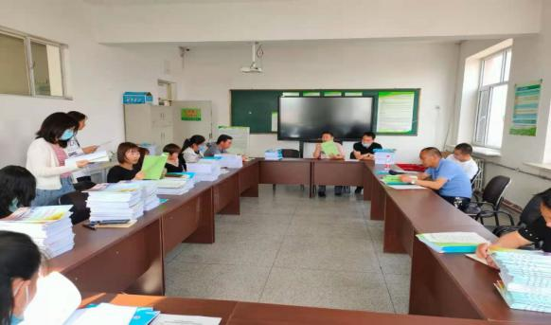
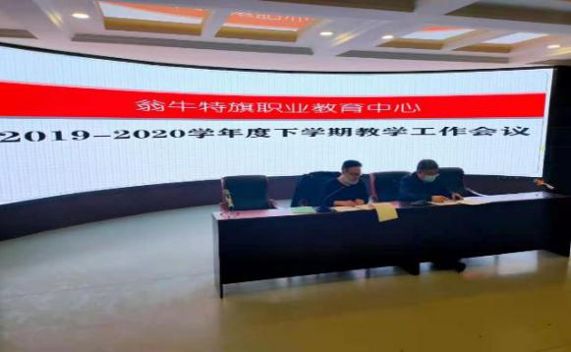
2.5.2岗位适应能力、岗位迁移能力
在高职学习阶段，将按照相关专业人才培养方案培养其岗位适应能力、岗位迁移能力、创新创业能力特开设了职业生涯规划，在平时教育教学活动中，各学科的科任教师结合本校学生实际和社会发展需求，培养其职业意识，创业意识，技能意识。
2.5.3创新创业能力
学校已将创新创业课程纳入高职教育阶段，同时不断加强校企合作，培养学生的创新创业能力。
我校继续与玉龙沙湖旅游区保持联系，让学生利用假期去那里实习，学生在实践能力方面有了很大的提升。我校还与多家企业单位开展合作办学及订单式培养，学校有计划的组织学生工学交替，顶岗实习，极大的提高了学生的专业实践技能，学生岗位适应能力很好，每个月3000-5000不等的工资待遇，提升了招生与就业质量，为将来实习就业打下良好的基础。
第三部分.质量保障措施
3.1专业动态调整
3.1.1专业结构调整
专业设置紧贴自治区经济社会发展的需求，其中计算机专业是自治区骨干专业。制定了专业建设规划，符合学校的整体规划。积极拓展新专业，正在申报创新型专业---计算机网络技术专业。根据市场需求和学生的意愿，高一年级段的计算机、学前教育专业的新生人数较多。与当地产业吻合的专业数6个。毕业生本地就业数20人。毕业生对口专业就业数15人。
3.1.2 人才培养方案调整
重点打造计算机类专业和旅游服务类专业。在完成对口招生的同时积极拓宽渠道，开辟校企合作，产教融合的人才培养模式。学校和联想集团、上海天马集团、内蒙古龙谷旅游投资有限公司等企业合作办学，培养实用型人才，根据本地区经济发展，大力发展旅游服务型人才，为当地经济发展服务。
3.2教育教学改革
3.2.1专业设置
2019年计算机180 人，烹饪 21 人，农学 21 人，汽修50人，幼师 128人，旅游 52人，美工5人。
2020年计算机138 人，烹饪 27人，汽修50人，幼师 120人，旅游 19人，机电技术应用47人，美工13人。
3.2.2 师资队伍
计算机教师4人，烹饪教师3人，汽修教师2人，机电教师2人，幼师教师5人，美工教师2人，旅游教师3人。
3.2.3 学校公共基础课、课程建设、人才培养模式改革、国际合作
开齐开足国家和自治区规定的公共基础课，在开设规定的专业课程外结合我校实际开发校本教材，在完成对口招生的同时积极拓宽渠道，开辟校企合作，产教融合的人才培养模式。暂时没有国际合作。
3.2.4 信息化教学、实训基地、教学资源建设、教材选用
专业教学资源先进、丰富，专业课程教学课件资料齐全。各个教室配备了计算机、交互式白板，实现了多媒体教学。计算机专业开发了校本课程。积极加强实训基地建设。
3.3教师培训培养
3.3.1教师培养培训情况
教师是学校发展的根本，所以学校特别注重师资队伍的培养，制订了教师培训计划，在教师中开展培训意向调查，根据教师需求及学校发展情况委派教师参加培训。为了提高教师专业素质，学校按时委派教师参加国家、自治区、赤峰市的培训，学校有专门的培训经费投入。同时，组织教师参加企业实践，依据国培、省培、市培及企业实践，结合我校专业发展派出相关专业教师学习实践，参加培训教师认真填写培训手册，撰写培训总结。
在课堂教学改革的实施中，针对各种具体问题，融“学习—研究—教学—反思”于一体，不断创新校本研修的模式，努力开拓校本研修的新路子，为我校课程改革向纵深发展奠定基础。为了进一步发展教师的个性特长，使之具有鲜明的教育、教学个性，开创出自己的教育特色。学校根据中等职业学校各专业教师标准及我校教育质量提升工程，不断提高我校教师教育教学素质，采取继续教育、校内培训和外出学习相结合的途径实现对教师的培养。积极参加人事局及教育局组织的继续教育学习；教导处定期组织全体教师学习业务及教研教改，让每个老师都有学习的机会，也有展示的机会。以抓师德、抓教改、抓科研为主要途径，引导青年教师拔尖，促进青年教师成长。
派李俊龙老师和李宇新老师外出培训学习，参加自治区国贫县教师赴京跟岗培训半个月。派李晓超老师参加自治区2019级职业院校教师素质提高计划中职学校班主任培训两周。派田淑艳老师参加职业院校教师素质提高计划思政课教师培训10天。派朱晓慧老师积极参加国培计划（2019）翁旗中小学、幼儿园骨干教师赴赤峰跟岗学习一周。此外，结合教师成长需求又外聘校外专家指导本校教师，听专家对教育改革与发展面临的主要问题与对策进行辅导讲座，指对个性化问题进行个别指导，要求教师都要参加相关内容的学习。采取定期集体备课、听课、评课的办法，使各学科的教师在一起共同研究解决有关问题。
学校规定每位教师必须根据个人任教学科及任教专业的专业标准及未来发展趋势，并根据自身实际制定“教师专业发展规划”，将《教师个人发展规划》存入教师个人档案，每学期末必须撰写“个人发展规划小结”存入个人档案，反馈个人发展进度、存在问题及改进措施等，最终实现个人发展规划。
教师培养培训是一项长期而艰巨的工作。要使这项工作逐步走向科学化、规范化、系列化就必须在实践中逐步探索，积累经验，不断调整，充实内容。
3.4规范管理情况
3.4.1管理队伍建设、教学管理、科研管理和管理信息化水平
学校继续完善管理队伍建设，构建了校长、党支部书记、党支部副书记、业务副校长、德育副校长、后勤副校长为核心的校委班子队伍，下设校委办公室、教务科、学生科、后勤管理科、招生就业处、实习实训处、校园文化建设处等职能部门，全面协调，保障教育教学秩序的正常运行。成立医学部、教育与管理部、信息部，实行专业不管理。各部设年级部主任一名，下设教务副主任、德育副主任各一名，在学校的统一领导下，分别担任本部的教学和管理任务。各部直接管理本部的教师，要对教师负责，也要对学生负责，更要对本部的教育教学成绩负责。分部管理更充分的发挥了细化、明确的特点，使管理更精准，效率更高效。学校教研在校教务科的同意协调下，主要采用学科教研组和专业教研组相结合的方式，各部设教研组长一名，负责本教研组的具体工作。
学校在上级主管部门的文件精神和制度建设指导下，在教师队伍建设、信息化水平建设、学生管理、后勤财务管理、质量保证体系方面都制定和出台了相应的制度和管理办法，有《党支部工作制度》、《学生综合积分管理办法》、《教师岗位职责》、《财务报销制度》、《教学质量监控评价方案》等，用一系列的制度来约束人，管理人。细化岗位职责，明确各个部门的具体工作职责，将制度执行情况纳入到教职工的工作考核中，做到有章可循，有法可依。
鼓励各学科根据本学科特点和学生实际进行适合学生发展的小课题研究。语文组教师经过调查研讨，确定了“让书声飘满校园”的课题，通过不断实践，讨论，再实践，使我校学生的朗读能力有了较大提高。我校语文和英语两个学科申报的课题已经通过自治区初审，正在进一步实践中。2020学年度，学校开展全校师生共读书活动，进行全校范围内的读书分享活动，努力打造书香校园，让学生在读书中学习，在读书中成长。在开展读书活动的同时，课堂开始使用学案教学，根据学生的实际水平，讲练结合，争取做到堂清，周测，月考，层层推进，逐步提高，使学生从学会，到会学，然后再到乐学的境界，同时根据现阶段学生的心理健康现状和疫情防控居家学习及心理变化，我校从学校实际出发，确立学生心理健康研究课题，已经通过国家级立项，并取得了初步研究成果。
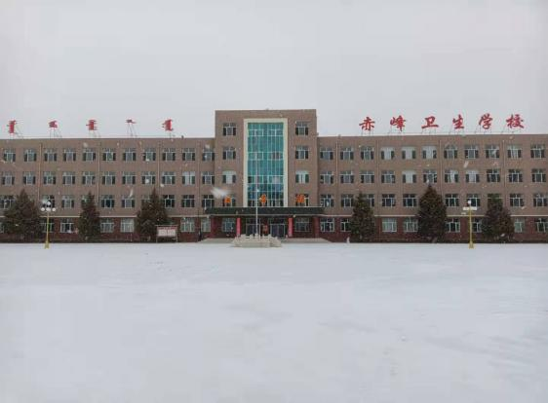
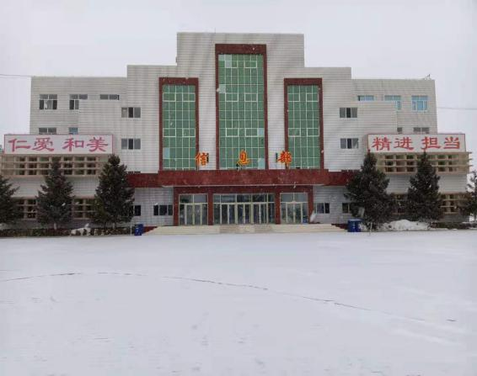
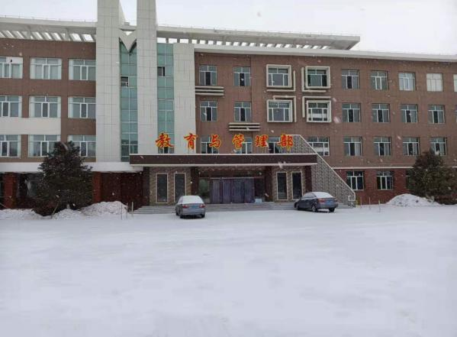
提高信息化管理水平，提高教师的信息化水平，掌握信息化教育教学手段和教学方式，并通过信息化手段对师生进行评价与考核。
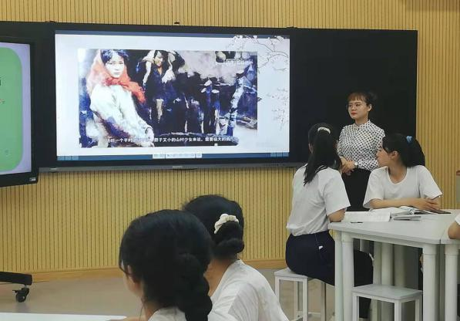
3.4.2学生管理、安全管理
依据学生科制定的《学生综合积分管理办法》严管执行，对于综合积分低的学生适时适当进行批评教育，并且有专班进行学习。紧紧围绕社会主义核心价值观，加强学生的爱国爱家情感、遵纪守法意识、理想信念追求、学习生活习惯养成。根据《中等职业学校学生管理条例》、《中等职业学校学生学籍管理条例》、《中学生守则》、《学校学生一日常规管理条例》要求，是学生养成良好的习惯。根据《治安综合治理和学校安全工作制度》等加强学校安全管理工作，采取一系列的安全管理措施和办法，杜绝安全事故的发生，确保全校财务安全、师生安全。
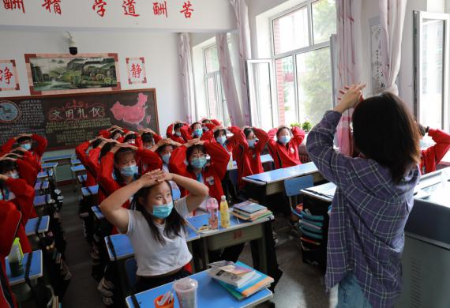
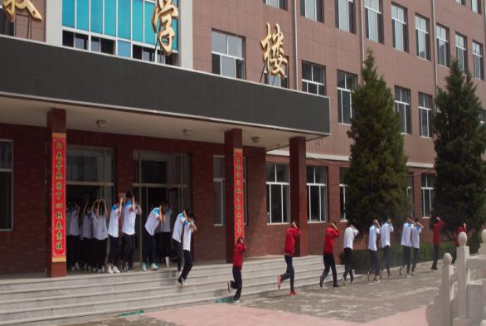
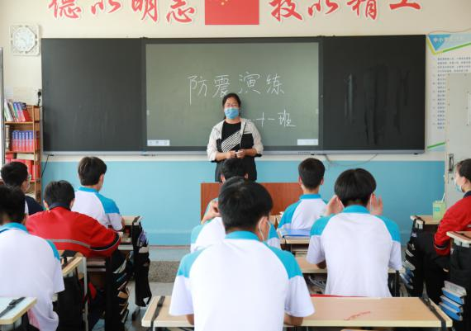
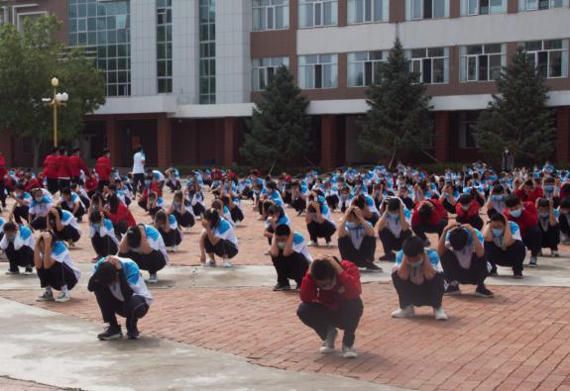
3.4.3财务管理、后勤管理
学校有严格的财务管理制度和后勤工作岗位管理制度，坚决执行校务公开，严格遵守财务报销制度。
总务科全面做好学校的后勤保障工作，提倡勤俭节约原则、及时排解原则，确保学校教育教学的正常进行，保障师生舒舒服服生活，快快乐乐工作学习。
3.5德育工作情况
3.5.1校园文化建设
赤峰卫生学校和翁牛特旗职业教育中心合并重组以来，更彰显校园文化建设的重要性，我笑充分利用宣传橱窗、电子屏、展板、条幅等有利条件，打造“仁爱、和美、精进、担当”的育人氛围，加大投入建设学生图书馆及阅览室，积极开展各类社团活动和校园文化体育艺术节，为学校校园文化建设提供平台。学生日常规范中体现校园文化，早间操秩序“军事化”、课间及自习纪律“静化”，宿舍内务管理“规范化”，就餐秩序“文明化”、“光盘行动”，时时处处体现我校独特的校园文化。把学校文化与专业文化进行有机结合整合，积极引进企业文化，融入企业精神，形成我校独具特色的专业文化。
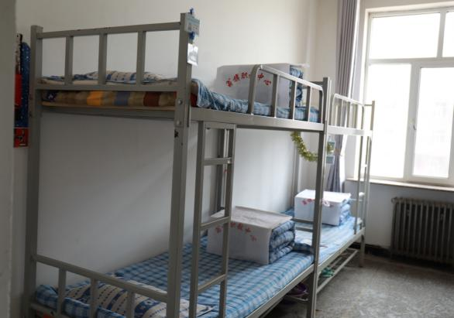
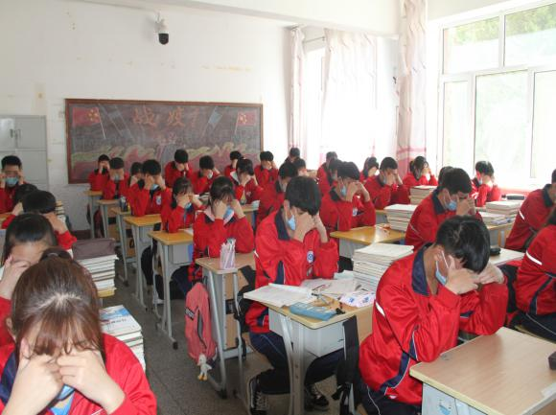
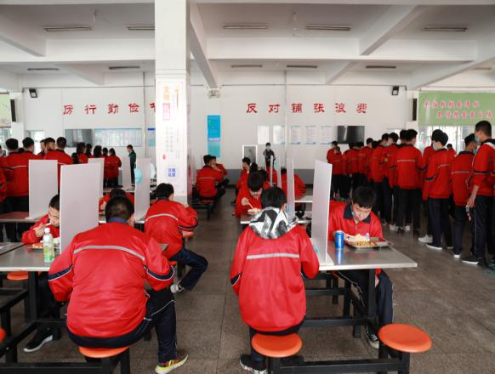
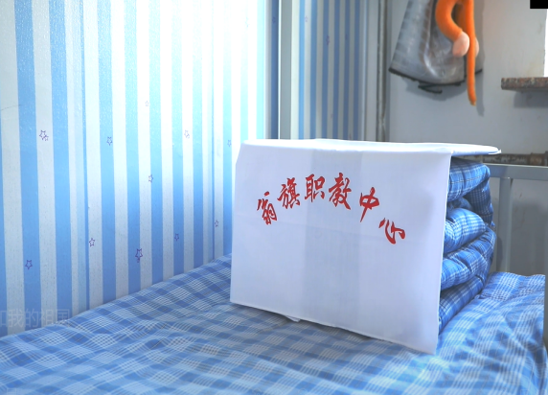
3.5.2德育课实施情况
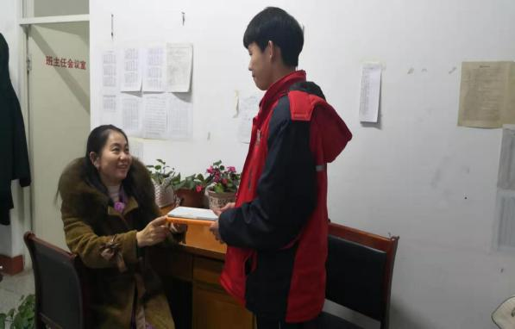
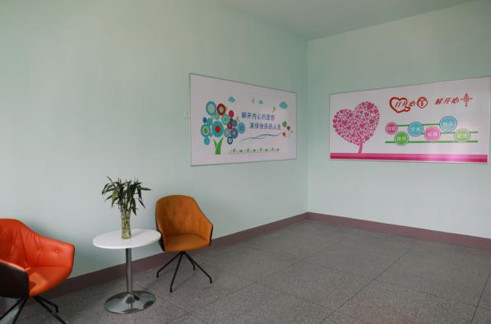
加强德育教育，将德育教育贯穿教育教学全过程。要求各科教师在课堂教学中重视学生德育发展，融入德育教育，重视学生情感态度和价值观目标落实，并以德育课、班会课、团队活动课、心理健康课为载体，坚持将课堂作为德育主阵地，强化职业道德养成，重视在实习实训课中培养学生的职业素养，体现德育课课堂主渠道功能。同时结合上级文件要求、充分利用升旗仪式、雷锋活动月、清明节、劳动节、端午节、党的生日、建军节、国庆节、中秋节等节日节点，对学生进行爱党爱国爱家教育、思想品德教育、劳动教育、亲情教育、社会主义核心价值观教育。
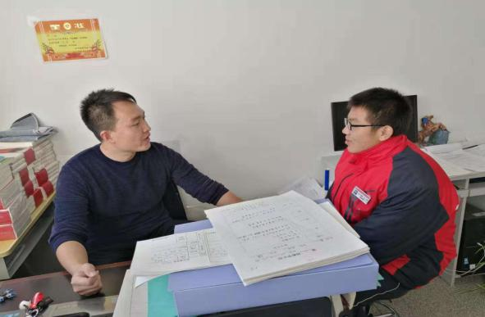
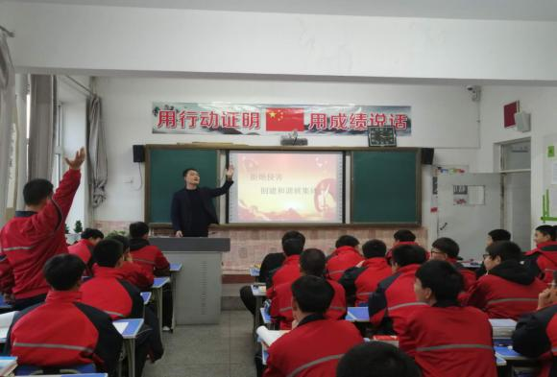
3.5.3 文明风采开展情况
入学军训，新生入学后通过与正规拓展训练机构合作，对全体高一学生进行军训，让他们感受军营生活，提高学生的政治思想觉悟，增强国防观念和国家安全意识，通过军训会操表演实现军民共建、警学共建、家校共建，充分展现职教文明、职教风采。
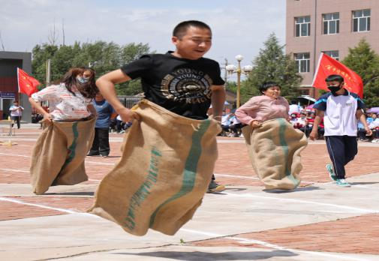
为把我校德育工作推上一个新的台阶，建立社区与学校联合党支部，让我校优秀教师、优秀学生深入社区，大大拓展了学校的德育资源，进一步增强了对学生的思想道德教育，增强了学生的社会责任感，提高学生的社会实践能力，弘扬中华民族传统美德，展现职教文明及风采。同时积极参加上级主管部门组织的文明风采大赛活动，展现职教学子风采。
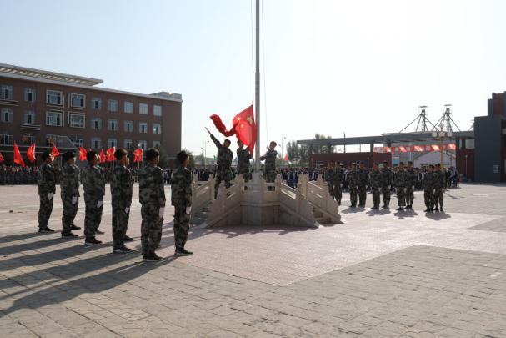
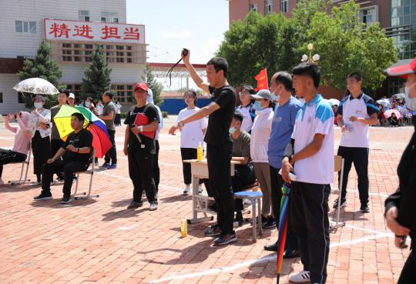
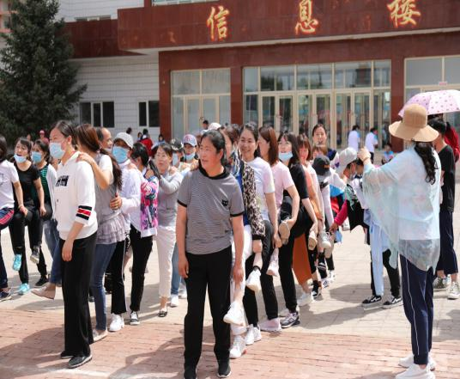
3.5.4社团活动、团组织学生会建设及活动等方面
学校积极开展学生社团活动，利用有限场地及资源开设有乒乓球社团、篮球社团、舞蹈社团、器乐社团、足球社团等，丰富校园文化生活的同时，发挥学生特长、促进学生发展。在德育处、团委的领导下，加强学生会和团支部建设；设置学生会管理部门，完善学生会制度，认真遴选学生会成员，实现学生自治管理。在校团总支的领导和组织下积极开展团日活动，积极开展工作。
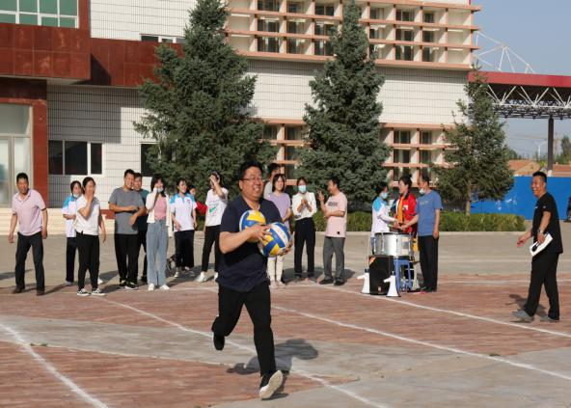
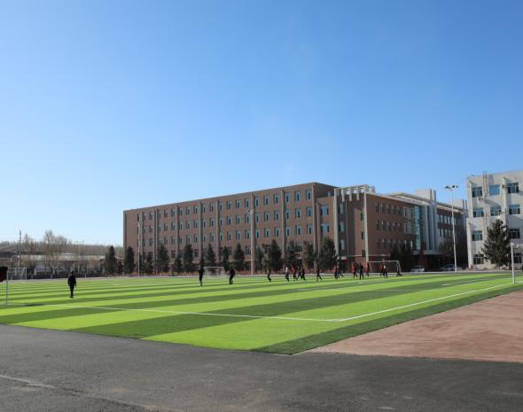
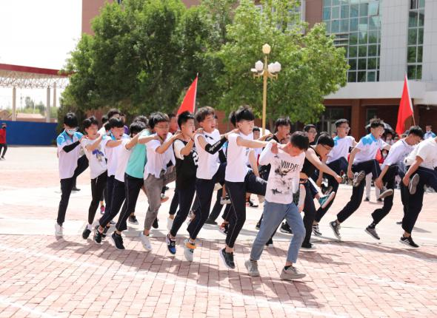
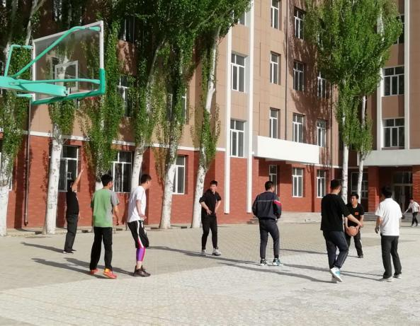
3.6党建工作
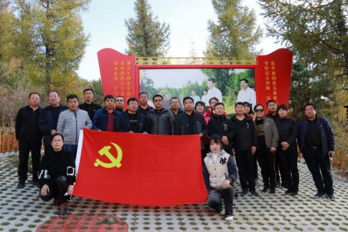
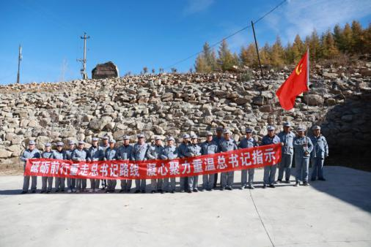
学校党支部在翁牛特旗教育系统党委的领导下积极开展党建工作，现有党员38人，其中女党员12名，少数民族党员8名。支委会成员共6人，支部下设党务办公室。支部充分发挥党员先锋模范带头作用，带领广大教职工在疫情防控、脱贫攻坚验收、深入教育改革、推进赤峰卫生学校及翁牛特旗职业教育中心两校合并共建中发挥了积极作用。抓好教职工的师德师风建设和思想政治教育工作，促进了学校教育事业的健康有序发展。2020年不断加强组织建设，形成更高更好的创造力、凝聚力和战斗力，以素质过硬的党员队伍带动全体教职工为学校各项事业的开展打下坚实的基础。积极响应上级组织号召，落实好相关制度和文件精神，组织开展好“民族团结一家亲，同心共筑中国梦”系列主题教育活动。积极落实好教育实践活动，组织党员教师去雷家营子红色教育基地开展了“砥砺前行重走总书记路线，凝心聚力重温总书记指示”主题党日活动，组织了 “唱响主旋律，颂歌献祖国”教职工大合唱比赛、“促交流，强体魄”教职工乒乓球比赛、“不忘初心，牢记使命，办人民满意教育”教职工主题演讲比赛、“重走总书记路线，重温总书记指示” 主题党日活动及“我和我的祖国”师生书画大赛等。加强队伍建设，开展党员民主生活会和组织生活会。深入推进民族团结、铸牢中华民族共同体意识及推进国家统编教材和使用国家通用语言文字相关活动，悬挂了相关标语，印发了《铸牢中华民族共同体意识推进国家统编教材和使用国家通用语言文字教育宣传手册》并组织专题培训，制定了《铸牢中华民族共同体意识“小手牵大手”活动实施方案》，由学生科和教务科分别安排部署了寒假假期具体活动。全面提升了我校师生员工民族理论素养，教育引导了广大师生、学生家长树立“三个离不开思想”，不断增强“五个认同”等意识。2020年底，被翁牛特旗教育系统党委评为“最强党支部”。
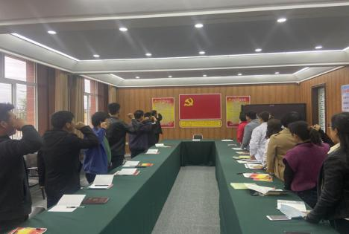
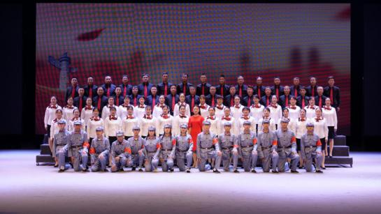
第四部分 校企合作
4.1校企合作开展情况和效果
学校根据企业实力（资质）、专业对口情况、实习就业学生工作环境条件和待遇、参与学校专业建设程度等因素建立合作企业遴选机制，2018-2019 年度签署合作协议 3份。学校与合作企业开展调研活动 7次，收集企业问卷调查295 份，举办毕业生双选会 2 次，联系就业岗位 160 个。为推动翁旗职业教育发展水平，加快翁旗职业教育创新发展，加强“校企合作、产教融合”，由教育部职教司职业教育装备专业委员会协调，翁牛特旗职业教育中心对联想集团和京东集团进行了参观考察，通过考察我们将和联想集团和京东集团进行“校企合作、产教融合”。
4.2学生实习情况
4.2.1学生实习情况和效果
学校成立招生就业指导中心，建立由校长亲自挂帅的一整套工作机制，招生就业指导中心、培训部等部门全程、全面落实就业实习工作。实习就业工作实施“3-3-2-1”模式，即：三服务，服务学生、服务家长、服务学校教育教学；三做实，做强实习就业网络、做好实习就业指导、做实实习就业管理；两提高，提高学生职业能力、提高实习就业质量；一深入，深入开展校企合作。学校设立就业办，常设 6 个专兼职教师，专门负责学生顶岗实习和就业工作。实习学生 98.15%通过了企业考核评定，考核结果见图表。
表4-1三年级学生实习情况统计
实习企业数 | 实习人数 | 实习时间（月） | 实习平均工资（元） | 购买实习保险人数占比
4 | 169 | 5 | 2600 | 100%
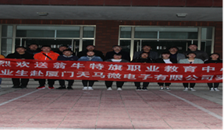
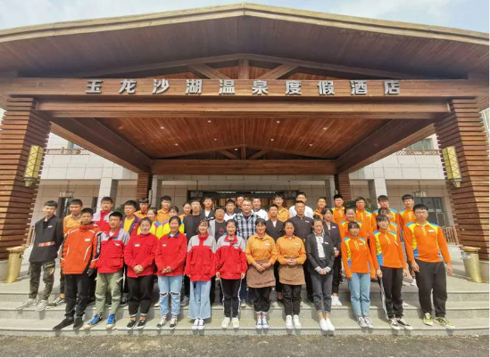
4.3集团化办学情况
4.3.1集团化办学情况和效果
学校牵头积极加入职教集团，开展专题调研、技能竞赛、师资培训等活动，已先后开展各专业师资培训3期、技能竞赛 4 次，开展技能培训 200 余人次，组织实训基地建设、课程建设、资源建设、教学、单独招生等研讨活动 10 余次。
第五部分 社会贡献
5.1人才培养
5.1.1用人单位满意度
2019年 6月，招生就业办公室对用人单位和学生家长进行了问卷调研，参与调研的26 家用人单位对毕业生工作能力和职业素养进行了评价，结果显示用人单位对毕业生总体满意度较高。用人单位对毕业生综合满意度调查结果见表5-2.
表5-1 用人单位对毕业生综合满意度调差结果
满意度 | 很满意 | 较满意 | 满意 | 一般 | 不满意
百分比 | 53.2% | 33.5% | 11.5% | 1.8% | 0%
5.2社会服务
5.2.1培训服务、技术服务、文化传承
学校目前没有开展企业员工、失业人员、农民工、及退役士兵等各类职业培训，正在积极开展民族传统手工艺、蒙古族服饰的合作和文化传承工作。
5.3对口支援
5.3.1东西部对口帮扶、校际帮扶、对口扶贫
按照旗委、旗政府的安排，学校对口帮扶我旗毛山东乡房申沟村，每名教师都与贫困户结对，每月都会组织全体教师深入到贫困户家中了解情况，为他们积极想办法，找路子，为精准扶贫做出了积极的贡献，积极发挥旗职教中心的功能。同时学校与北京通州区新城职业学校是对口帮扶学校，签署了对口帮扶协议书，我校共有三名学生在北京新城职业学校就读，免收伙食费和住宿费。
5.4服务抗疫
2020年面对突如其来的新型冠状病毒，我校前后三批派出志愿者27人深入参与疫情防控，老师们不畏艰险，团结协作，深入一线，冲锋在前，街巷上留下了巡视的足迹，门岗卡口闪耀着忙碌的身影，夜晚楼道里飘过耐心指导业主填报登记的细语……有的队员身体不适仍坚守岗位，有的队员遇到危险冲在最前，我校教师用温情与行动践行着“疫情当前，使命在肩”，用担当与奉献坚定了这场战“疫”必胜的信心和决心，为坚守战“疫”前线、稳固战“疫”后方贡献出自己的力量。‍
第六部分.举办人职责
6.1经费
6.1.1政策性经费落实情况、生均拨款、项目投入
2019年总收入为45.2万元，总支出为42.2万元；2020年总收入449.8万元，总支出449.8万元；上级投入主要用于改善基础设施建设，购置实习实训设备和师资培训。
表6—1 2018-2019年中等职业学校年度办学经费一览表
年段 | 经费收入 |  |  |  |  |  | 经费支出
年段 | 收入  总额  （万元） | 其中各项收入所占比例（%） |  |  |  |  | 支  出  总  额  （万元） | 其中各项支出所占比例（%）
年段 | 收入  总额  （万元） | 学费  收入 | 财政经  常性  补助  收入 | 中央、  地方  财政  专项  投入 | 社会  捐赠  金额 | 其  它  收  入 | 支  出  总  额  （万元） | 征地  、  基础  设施  建设 | 采购教  学科研  仪器设备 | 日常教  学经费 | 教学  改革  及  研究 | 师  资  建  设 | 购  置  图  书 | 其  它  支  出
2019年 | 45.2 | 35.7 | 9.2 |  |  | 0.3 | 42.2 |  |  | 5.4 |  | 3.3 |  | 33.5
2020年 | 721.7 | 178 | 7.7 | 536 |  |  | 721.7 | 185 | 244 | 200 |  | 5 |  | 87.7
6.2政策措施
翁牛特旗人民政府先后出台了《翁牛特旗人民政府关于加快发展职业教育的实施意见》和 《翁牛特旗加快发展职业教育和成人教育的实施意见》，翁牛特旗教育局出台了《翁牛特旗职业教育与成人教育中长期发展规划纲要（2011—2020年）》，学校也根据以上文件的出台制定了相应的发展规划和具体实施办法，为学校的发展建设提供了政策支持。旗委、旗政府和旗教育局在人事、招生等各方面都给予了政策支持和经费保障。在上级主管部门的指导了，学校开展了《章程》制定工作，并提交了学校教代会审议，更好地体现了学校的自主办学权。
第七部分.特色创新
案例1：合作办学
2020年11月10日龙媒俄罗斯学院董事长董金龙先生携常艳院长等人来我校交流学习，我校领导班子热情接待，此次活动取得圆满成功。
本次交流活动共由三个部分组成：座谈会、师生交流会、校园参观。座谈会由贾永军书记主持。赵子良校长首先代表学校表示了对龙媒俄罗斯学院交流团的欢迎，并向交流团介绍了学校的基本情况。
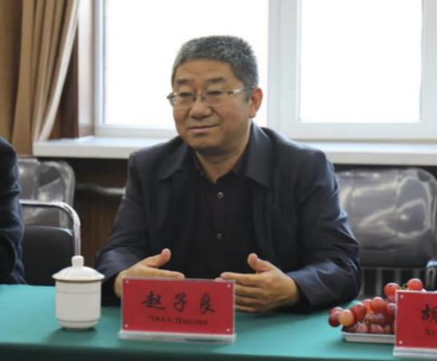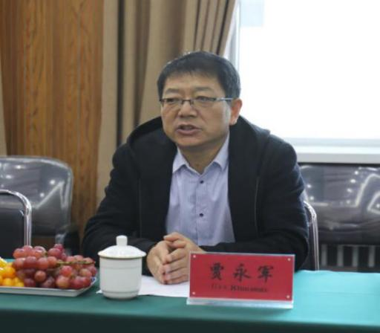
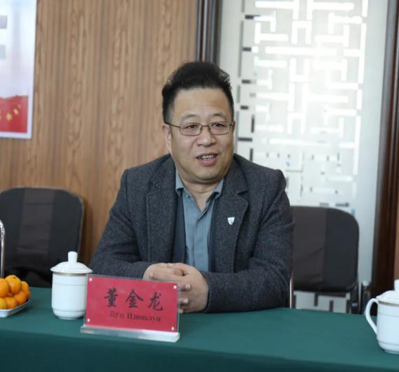
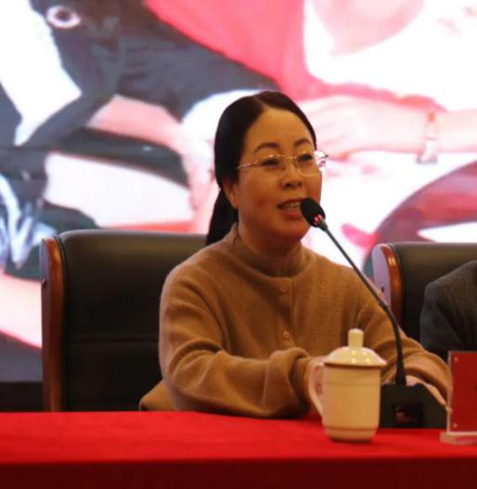
座谈会上龙媒俄罗斯学院董事长董金龙先生表达了对我校邀请的感谢，并简述了龙媒的发展概况；龙媒俄罗斯学院常艳院长在座谈会上分享了自己留学的经历。座谈会在轻松愉悦的氛围中结束。
座谈会结束后龙梅俄罗斯学院交流团与我校师生进行了交流，交流团常艳院长介绍了俄罗斯的一些常识并将自己的经历与同学们交流，交流过程中俄语老师阿廖娜老师表达了对同学们的喜爱和欢迎希望在俄罗斯的大学能看到同学们，在交流会中同学们积极参与认真聆听，交流会在轻松愉悦的氛围中结束。最后交流团一行在我校领导班子的陪同下参观了我校实训室、教室、食堂、操场等地。
案例2：根据我校学生的实际情况，实行全员管理模式。
具体办法：
校级领导包年级，中层干部包班级，班主任及任课教师包学生，实行结对帮扶教育。主要对每个学生的学习、生活、行为习惯进行一对一跟踪帮扶。
1、学生巩固率方面：加强学生的防流控辍工作。对厌学的学生及时依情进行思想沟通，帮助其解决困难，尽快使其步入学习的正轨。对生活上有困难的学生，根据国家的资助政策及学校的帮扶措施，给予适当的经济资助，及时解决学生的后顾之忧，使其安心完成学业。对于行为习惯差、经常违纪的的学生，帮扶领导及教师实行跟踪管理，经常与其谈心，矫正其不良思想，使之学有所成。真正实现了“一个不能少”。
2、学困生帮扶措施：在学习方面针对帮扶学生的各科学习情况进行全面了解，掌握每个学生的优势科目和短板科目，对于优势科目及时鼓励，力求上进，对于短板科目制定帮扶措施，可采用学生间“一对一”帮扶，也可采取师对生“一对一”帮扶，争取让每一位学生早日补齐短板，实现全面发展，促进学生整体提高。真正构成了“班级学习共同体”。
3、学生心理健康指导：根据我校学生动态管理数据库，对于特殊家庭的学生定期进行心理健康指导。做法是：建立特殊家庭学生档案，做到“一生一案”。有针对性的制定行之有效的帮扶措施。建立教师与特殊家庭学生谈心制度，定期与学生谈心，做好记录，掌握学生思想动态。真正做到与学生交心交朋友，促进其健康成长。
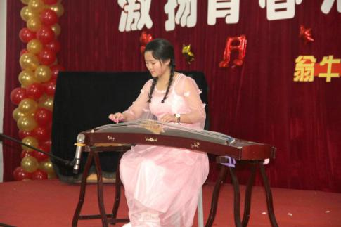
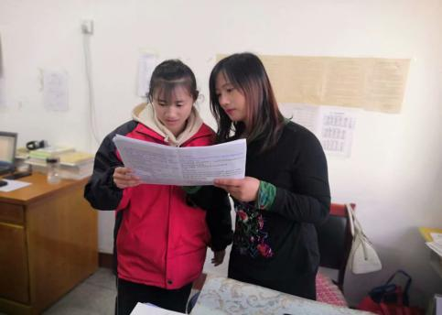
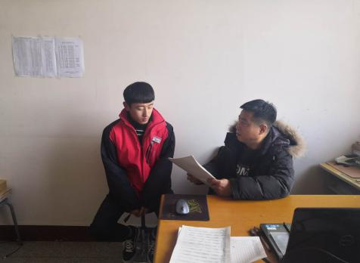
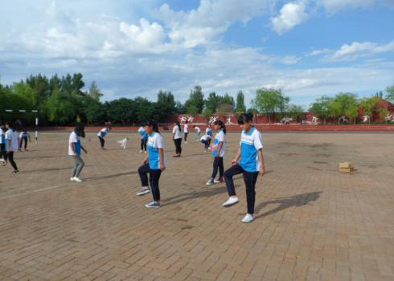
第八部分.主要问题改进措施
8.1主要问题

1、师资问题

师资严重不足，两校合并后有正式在编教师127人，上级部门从旗内其他学校拆借教师27人，已经有12人返回原学校，卫生局派入的专业课教师只有5人能留下，其余已经返回原工作岗位工作，导致教师紧缺，特别是专业课教师严重不足。暑期后计划招生1000人，毕业学生300人，增加的700余名学生的师资问题更是很难解决。

经费不足

一是学校的供水、排水、供暖、供电和地面等基础设施已经严重老化，几年来一直维修维护在维持使用，人员增加后面临的压力巨大，老化的管道经常会出现问题，给教育教学带来了很多不必要的麻烦，维修更换需要大量资金。二是学校集中供暖后取暖费一项120万余元，压力巨大。三是卫校原有实训设备的搬迁，好多都需要专业人员才能实现，估计会产生很多费用。所以恳请上级部门给予解决。
8.2改进措施
- 恳请上级部门通过事业单位公开招录（招录中医学相关专业人才是否可以降低门槛，医学方向研究生学历的毕业生根本就招不到，可否较低到本科学历）、人才引进、旗内师资调配等方式，逐年补充解决。学校也会积极想办法，通过合作办学院校派驻教师、到全旗各级各类卫生机构聘请经验丰富、理论水平较高的专业医护人员，到企业聘请专业技术人员到校兼职，解决师资不足问题。
- 2、围绕全旗经济发展，加快人才培养。坚持职业教育为全旗经济发展服务，建议建立全旗职业技术培训多部门协作机制，统筹农业、林业、劳动保障、扶贫、教育等相关单位、部门的资源，把阳光工程、下岗再就业培训工程、扶贫培训、农村劳动力转移培训、农民实用技术培训等涉及职业技能培训和农民工培训的专项资金捆绑起来，用于职业教育发展和劳动者素质提升培训，为社会培养更多“留得住、用得上”的技能型人才。

3、积极争取项目，改善办学条件。要积极争取国家、省、市职业教育基础能力建设项目和实训设备配置项目，切实加强学校实训基地建设，建成区级骨干专业3个，市级骨干专业4个，争创区级示范中等职业学校。

